A hazai természetes erdőtársulásoknak kedvező klímát a sztyepp válthatja fel a jövőben, eltűnhetnek a bükköseink
Az idei június minden eddiginél szárazabb volt Magyarországon. A klímamodellek szerint a következő évtizedekben általánosságban szárazabb nyarak várhatnak ránk, amelynek számos negatív következménye lehet. Az ELTE Meteorológiai Tanszékének kutatói – Kis Anna, Szabó Péter és Pongrácz Rita – részletesen bemutatták, hogy a különböző üvegházgáz-kibocsátási forgatókönyvek mellett hogyan alakulhatnak át hazánk természetes erdőtársulásai. A pesszimista forgatókönyv szerint a század végére az ország több mint 40%-án a sztyepp vagy más néven füves puszta számára kedvező éghajlati viszonyokra kell felkészülni, a bükkösök pedig teljesen eltűnhetnek.
2025-ben március kivételével minden hónap szárazabb volt az átlagnál. Június, amely hagyományosan az egyik legcsapadékosabb hónapunk, idén a legszárazabb és a második legmelegebb lett az 1901 óta vezetett mérések szerint. A Duna-Tisza közében, a Balatontól keletre és Békésben újra súlyos aszály pusztít.
A kutatók szerint „az aszály természetes része hazánk éghajlatának, azonban a gyakoriságában és súlyosságában bekövetkező változások összefüggésben állhatnak a klímaváltozással.”
Az egyre gyakoribb szárazságot a növényzet is megérzi, és alkalmazkodni kezd a megváltozó körülményekhez. Egyes fajok háttérbe szorulhatnak, mások előretörhetnek, és így lassan a táj is megváltozhat. Azt, hogy adott éghajlati viszonyok mellett milyen erdő, illetve növénytársulás „érzi jól magát”, az erdészeti klímaosztályokkal – bükkös, gyertyános-tölgyes, kocsánytalan tölgyes, illetve cseres, erdőssztyepp és sztyepp – lehet jól leírni. A felsorolt kategóriák közül az elsők hűvösebb és nedvesebb klímát jelölnek, míg a sor másik vége a melegebb és szárazabb éghajlatot mutatja. Ha pedig egy területen olyan erdő van, amelynek klímaosztálya eltér az ott uralkodó éghajlati viszonyoktól, annak fajösszetétele előbb-utóbb átalakulhat. A kutatók az ún. erdészeti szárazsági mutató alakulását vizsgálták meg Magyarországra vonatkozóan, amely a májustól augusztusig tartó időszak átlaghőmérséklete és csapadékösszege alapján számítható ki.
Az erdők átrendeződése: visszaszorul a bükk, előretör a sztyepp
Jelenleg az Alföld nagy részén erdőssztyepp klíma uralkodik, míg az ország csapadékosabb területein, azaz az Alpokalján, illetve az Északi-középhegységben a gyertyános-tölgyes a domináns, néhány régióban pedig a bükk számára optimális a klíma. Hazánk legnagyobb részén (északkeleten, a Kisalföldön, a Dunántúl keleti és déli részén) pedig kocsánytalan tölgyes, illetve cseres kategória jellemző.
A 21. század második felére az emberi tevékenység – vagyis üvegházgáz-kibocsátásunk – alakulásától függően többféle forgatókönyv valósulhat meg:
Azonnali kibocsátáscsökkentés: maradnak a mai erdészeti szárazsági viszonyok. Amennyiben megvalósul az üvegházgázok kibocsátásának azonnali csökkentése, akkor az erdészeti szárazsági mutató 2005–2024-es periódusra jellemző eloszlását várhatjuk továbbra is.
Elodázott kibocsátáscsökkentés: jóval több erdőssztyepp várható. Ha a későbbi kibocsátáscsökkentéssel számoló forgatókönyvet tekintjük, akkor a 2061–2080-as időszakra az erdőssztyepp az Alföld szinte teljes területére kiterjedhet. A többi erdészeti klímaosztály területe várhatóan beszűkül; ez különösen az Alpokalján figyelhető meg a bükkös esetén. A 21. század végére ugyan valamelyest mérséklődik az erdőssztyepp kiterjedése a szimulációk szerint, de még így is meghaladja majd a 2005–2024-es időszakra jellemző értéket.
Nincs kibocsátáscsökkentés: eltűnik a bükk, kiterjedt sztyepp és erdőssztyepp valószínűsíthető az ország nagy részén. Ha az üvegházgáz-kibocsátás a jelenlegi ütemben folytatódik, akkor a 2061–2080-as időszakban megjelenik az eddig egyáltalán nem jellemző, legmelegebb és legszárazabb kategória, a sztyepp az Alföld középső és déli részein, és ez még tovább nő (kb. kétszeresére) a század végére. A korábban kocsánytalan tölgyes, illetve cseres területeket is várhatóan felváltja az erdőssztyepp kategória. A legtöbb csapadékot igénylő és leghűvösebb viszonyokat kedvelő bükkös valószínűsíthetően teljesen kiszorul az országból, és a gyertyános-tölgyes is csak elvétve lesz megtalálható Magyarországon a szimulációk átlaga szerint.
Külön kiemelendő, hogy a sztyepp (azaz füves puszta), bár csak a kibocsátáscsökkentés nélküli szcenárió szerint jelenik meg Magyarországon, de ez esetben mértéke olyan jelentős, hogy az ország legnagyobb részére (41%) ez a kategória valószínűsíthető 2081–2100-ra.
„Annak érdekében, hogy ne a melegebb és szárazabb erdészeti klímaosztályok legyenek dominánsak és erdeink a jövőben is megtarthassák a jelenlegi fajösszetételüket, mielőbbi kibocsátáscsökkentésre lenne szükség” – figyelmeztetnek cikkükben a kutatók.
További információ:https://masfelfok.hu/2025/08/27/erdeszeti-szarazsagi-mutato-sztyepp/
Sajtókapcsolat:
- Kis Anna, meteorológus, a földtudományok doktora
- ELTE Meteorológiai Tanszék
- kisanna0610@gmail.com
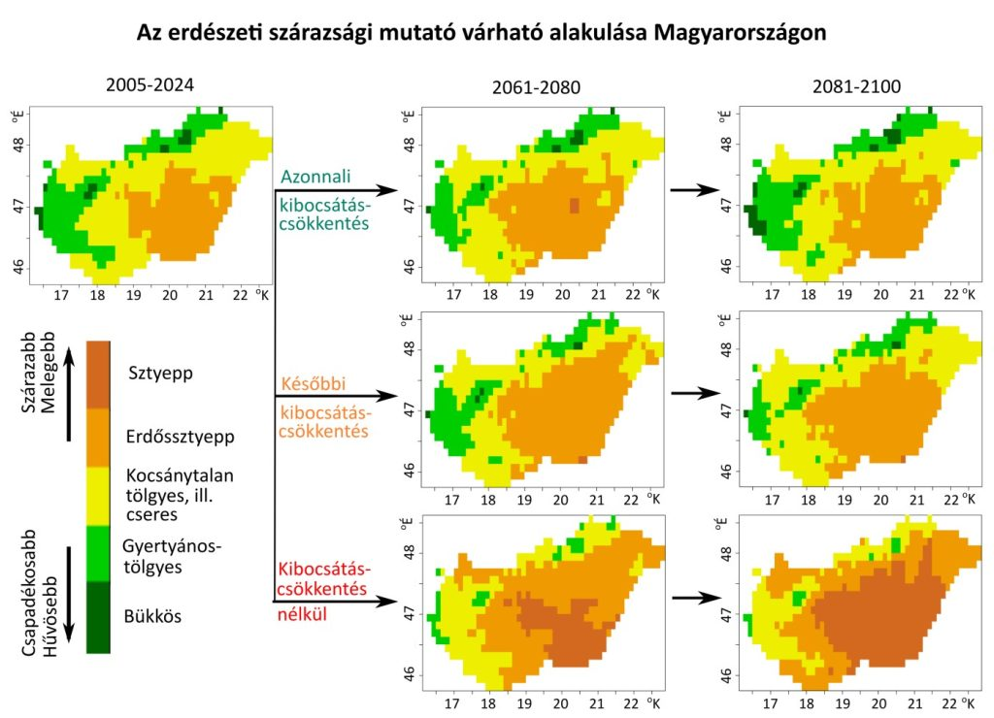 | © ELTE Meteorológiai Tanszék
Eredeti tartalom: Másfélfok
Továbbította: Helló Sajtó! Üzleti Sajtószolgálat
Ez a sajtóközlemény a következő linken érhető el:

